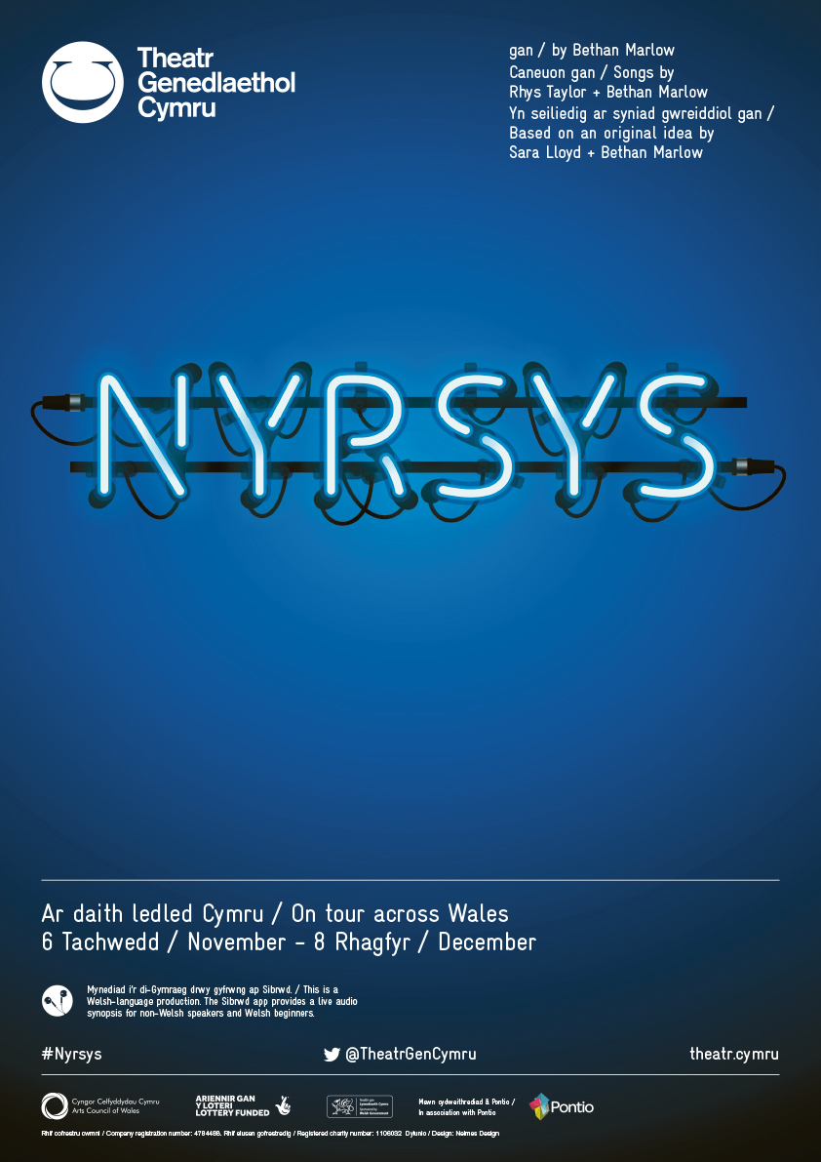
Uned Gyfoes i Ddysgwyr ar Gyrsiau Uwch
gan y Ganolfan Dysgu Cymraeg Genedlaethol
mewn cydweithrediad â
Theatr Genedlaethol Cymru
Cwrs Uwch - Uned Gyfoes
Nyrsys

Geirfa
galwedigaeth(au) vocation(s), calling(s) | cipolwg glimpse  cynhyrchiad production(s)  (cynyrchiadau)  direidi mischief
llwyfannu to stage
seilio to base
does dim modd it’s not possible  dweud cyfrolau to speak volumes | dweud eu dweud to have their say

Cyflwyniad
Wedi i’r Gwasanaeth Iechyd Gwladol ddathlu ei ben-blwydd yn 70 oed yn gynharach eleni, mae tymor “Gofal a Chymuned” Theatr Genedlaethol Cymru yn parhau wrth i’r ddrama Nyrsys gael ei llwyfannu. Bydd y ddrama hon gan Bethan Marlow yn rhoi cipolwg i ni ar brysurdeb dyddiol ward canser mewn ysbyty yng Nghymru heddiw ac mae geiriau’r sgript a’r caneuon yn dod o sgyrsiau gyda nyrsys ‘go iawn’. Mae’r cynhyrchiad newydd hwn yn rhoi llwyfan i brofiadau nyrsys – yr heriau maen nhw’n eu hwynebu yn eu gwaith o ddydd i ddydd, a’r direidi, y chwaergarwch, a’r teimlad o alwedigaeth sy’n eu cynnal. Dyma ddarlun o’r galon o fywyd a gwaith yr arwyr hyn sy’n gofalu amdanon ni ac am ein hanwyliaid mewn gwasanaeth iechyd sydd dan bwysau trwy’r amser.
Bydd Nyrsys yn teithio ledled Cymru rhwng 6 Tachwedd a 8 Rhagfyr, felly bydd cyfle i chi weld y ddrama yn eich ardal chi. Mae dyddiadau a lleoliadau’r perfformiadau, a sgyrsiau i ddysgwyr sy’n cael eu cynnal cyn rhai o’r perfformiadau ar ddiwedd yr uned.

Siaradwch
- Yn y cyflwyniad uchod, mae sôn am y “chwaergarwch” sydd rhwng nyrsys. Ydych chi wedi bod yn rhan o dîm (yn y gwaith neu rywle arall) lle mae teimlad cryf o frawdgarwch neu chwaergarwch, hynny yw, lle mae pobl yn helpu ei gilydd ac yn gofalu am ei gilydd?

Ymarfer geirfa
Os ydych chi’n cael dweud eich dweud, mae’n golygu eich bod yn cael cyfle i ddweud yn union beth sydd ar eich meddwl neu beth yw eich barn am rywbeth. Rhowch y ffurfiau cywir ar dweud eich dweud yn y bylchau isod:
- Cafodd Alun gyfle i ____________ ___ ____________ yn y cyfarfod.
- Rwyt ti wedi cael ____________ ___ ____________; nawr rhaid i ti roi cyfle i rywun arall siarad.
- Mae Olwen yn ____________ ___ ____________ bob wythnos yn ei blog ar y we.
- Aeth y cyfarfod cyhoeddus ymlaen am oriau – roedd pawb yn y pentref eisiau ____________ ___ ____________ am y cynlluniau.

Dewiswch y gair mwyaf addas i’w roi yn y bwlch yn y brawddegau isod (a’i dreiglo os oes angen):
- Aeth y Prif Weinidog i’r stiwdio i wneud ______________ ar gyfer rhaglen Newyddion.
  - cyfweliad
  - trafodaeth
  - ffilmio

- Does dim ___________ symud y bwrdd yna – mae wedi cael ei sgriwio i’r llawr!
- cyfle
- problem
- modd

- Bydd Opera Cenedlaethol Cymru yn llwyfannu eu _________________ nhw o La traviata, Verdi yn yr hydref.
- cynnyrch
- cynhyrchiad
- drama

- Mae’r ffilm Midnight Express wedi’i ______________ ar stori wir myfyriwr o America gafodd ei garcharu yn Twrci am smyglo cyffuriau.
- lleoli
- selio
- seilio

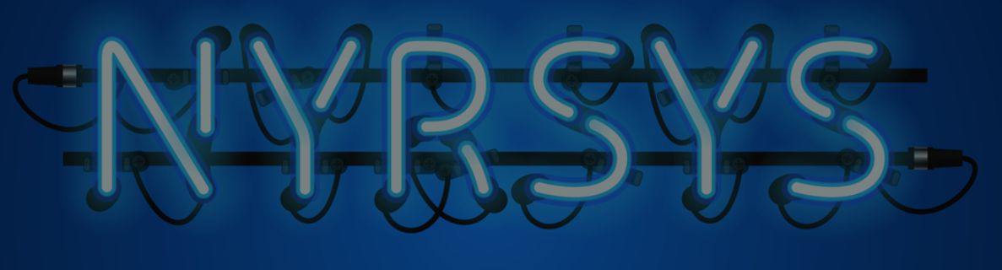

Theatr Gair am Air
Mae’r ddrama Nyrsys yn perthyn i fath arbennig o theatr o’r enw ‘Theatr Gair am Air’; y term Saesneg yw Verbatim Theatre (o’r gair Lladin verbum, sef ‘gair’). Mae’r math hwn o theatr yn defnyddio proses lle mae’r dramodydd yn cyfweld â nifer o bobl am destun neu achos arbennig, yn recordio eu hymatebion, ac yna’n defnyddio’r union eiriau hynny, gair am air, heb eu newid.
Mae’r math hwn o theatr yn heriol. Sut mae’r dramodydd yn mynd ati i lunio profiad theatrig gyda deunydd fel hyn? Does dim modd newid pethau er mwyn eu gwneud yn fwy dramatig. Mae’r dramodydd yn dod â phobl go iawn, sy’n dweud eu dweud, yn fyw ar y llwyfan.
Mae yna ddau brif fath o theatr gair am air:
• drama sy’n canolbwyntio ar dystiolaeth pobol o ddigwyddiad arbennig (e.e. trychineb naturiol, llofruddiaeth neu drasiedi arall)
• drama sy’n canolbwyntio ar ymatebion grŵp o bobol i destun arbennig (fel yn achos Nyrsys)
Mae theatr gair am air yn rhoi llais i bobol na fyddai fel arfer yn cael cyfle i ddweud eu dweud. Nid Nyrsys yw’r ddrama gair am air gyntaf am y Gwasanaeth Iechyd Gwladol. Yn 2017, ysgrifennodd dramodydd o’r enw Michael Wynne y ddrama Who Cares. Roedd y ddrama wedi’i seilio ar 18 mis o gyfweliadau gyda nyrsys, doctoriaid, rheolwyr a gwleidyddion, a chafodd ei pherfformio yn Theatr y Royal Court yn Llundain.
Addasiad o erthygl gan Garry Nicholas
Siaradwch
- Dych chi wedi gweld drama gair am air o’r blaen? Neu dych chi wedi gweld drama neu ffilm oedd wedi’i seilio ar stori go iawn? Beth oedd y stori?

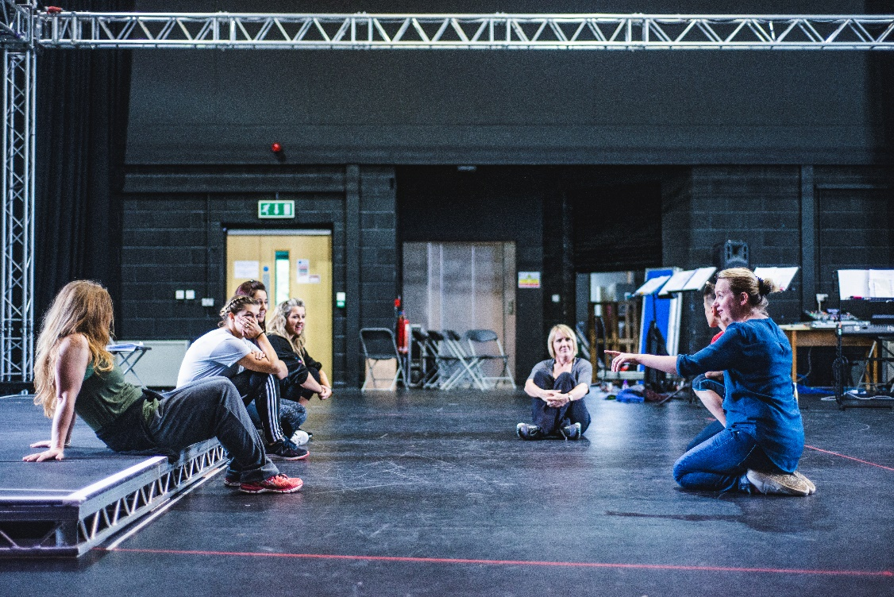
Llun: Kirsten McTernan
Darn o sgript Nyrsys
Oherwydd mai drama gair am air ydy Nyrsys, mae’n cynnwys yr union eiriau y mae nyrsys go iawn wedi eu defnyddio wrth siarad am eu profiadau. Mae hyn yn golygu mai iaith lafar bob dydd sydd yma, yn cynnwys tafodiaith a llawer iawn o eiriau Saesneg, yn enwedig termau neu jargon sy’n perthyn i’r gwaith. Mae pedair o’r cymeriadau yn y ddrama yn siarad â thafodiaith ogleddol ac un yn ddeheuol.
Darllenwch trwy’r darn o sgript y ddrama sydd ar y dudalen nesaf gyda’ch partner. Chwiliwch am yr ymadroddion yn y sgript sy’n cyfateb i’r ymadroddion safonol sydd yn y tabl isod. Rhowch yr ymadroddion o’r sgript yn y golofn iawn yn y tabl (deheuol/gogleddol).
Safonol | Gogleddol | Deheuol
Roeddwn i’n gwybod ers pan oeddwn i’n fach...
..mai dyna oeddwn i eisiau ei wneud.
wyt ti’n gwybod*
A nawr, dw i’n coginio fel hobi.
Mae pethau’n cael eu trafod dros y bwrdd bwyd
Baswn i’n gallu dweud y stori hyfryd yma wrthot ti...
..ond dyna’r gwir.
tybed ydy hi wedi meddwl...?
Dyma beth ddwedodd dy nain.
..gymryd llawer o amser i ffwrdd o’r gwaith
yn hŷn na’r rhain
roedd yna lawer yn hŷn na fi
Dw i ddim yn gwybod*
*Mae mwy nag un ffordd o ddweud y rhain yn y sgript.
Sister- O’n i’n gwbod es pan o’n i’n fach na dyna o’n i ishio neud. O’dd mam yn neud o, anti fi hefyd doedd, Nain hefyd. Na’th neb orfodi fi neud nyrsio tibo, fi o’dd o. Ia. Mae o’n anodd esbonio dydi?
Nyrs 5- Yndi.
Sister- Cwcio neu nyrsio, dyna o’dd o. A rwan dwi’n cwcio fatha hobi. Cacan penblwydd a priodas. Dwi’n licio gneud cacan pan dwi allan o gwaith. Fel switch off.
Nyrs 2- Wel, ma’ dad yn GP a mam yn nyrs so…ma’ ’na betha’ yn ca’l ’i sôn am dros bwr bwyd fasa lot o bobol ddim yn siarad amdanyn nw. Ymm.
Nyrs Crisis- O’n i ishe gneud y gyfreth ond nes i flunko A-levels fi so nes i feddwl be nesa? Nyrsio? Nes i jysd meddwl, timo be? Why not. Dyna’r onest reswm, sen i’n gallu gweud y stori lyfli ’ma i ti ond ’na’r gwir. (Chwerthin)
Nyrs 5- Syrthio fewn i nyrsio nesh i achos o’dd nain yn sbyty ac o’dd hi ’di deud wrth dad “tybad os ’di ’di meddwl am fynd yn nyrs?” So na’th dad ddeud “ti ’di meddwl am nyrsio achos dyma be udodd nain” a “naddo” ac…dechra pan o’n i’n eighteen a….fydd hi’n….thirty years flwyddyn nesa. Gesh i’r brêc ’na do ond… o’dd raid i fi gymyd lot o amsar off gwaith ond ia, thirty years. Anodd coelio yndi?
Nyrs Crisis- So dros y blynyddoedd wi jysd ’di mynd am gwahanol promotions. Wi’n gwitho fel rhan o’r acute oncology team nawr so edrach ar ôl any crisis sy’n mynd ymlaen ar ôl surgery neu end of life neu rywun sydd ddim yn setlo ar ôl trinieth cynta, so ni’n….ni’n crisis team really.
Nyrs 4- O’n i’n hwyr yn mynd mewn i nyrsio. O’n i’n twenty eight. O’n i’n nyrfys “o, dwi’n mynd i fod yn hŷn na hein i gyd” ond o’dd ’ne lwyth yn hŷn na fi.
Sister- Dwi’n meddwl bod y job yn dewis chdi.
Nyrs 5- Dwi’n meddwl fod o fatha ryw calling.
Nyrs Crisis- Is it hell.
Nyrs 4- Dwi’m yn gwbod. Ella bod o’n eitha trist mewn un ffor’ ond na, mae o’n….be ’dio’n Gymraeg? Rewarding? Dwi ’di bod yn edrych geiria Cymraeg fyny cyn chi ddod yma! Jysd y teimlad ’ne bo’ chdi’n…..o, dwmbo.

Gwylio, gwrando a siarad
Byddwch chi’n gweld clip fideo sy’n dangos yr actorion yn ymarfer rhan o ddrama Nyrsys.
Wrth edrych ar y fideo y tro cyntaf, gwrandewch am yr ymadroddion yma a thrafodwch eu hystyr:
- deud cyfrola’
- bob dim yn rhedag drosodd
Gwyliwch y fideo eto a llenwch y bylchau yn y llinellau canlynol:
- Helpu molchi
Helpu _________
- Dal i sgwrsio
_____ ti’n gweithio.
- Pyls, _________ gwaed, pi-pi
- Dw i __________ ’di teimlo’n…
____________ mewn ysbyty.
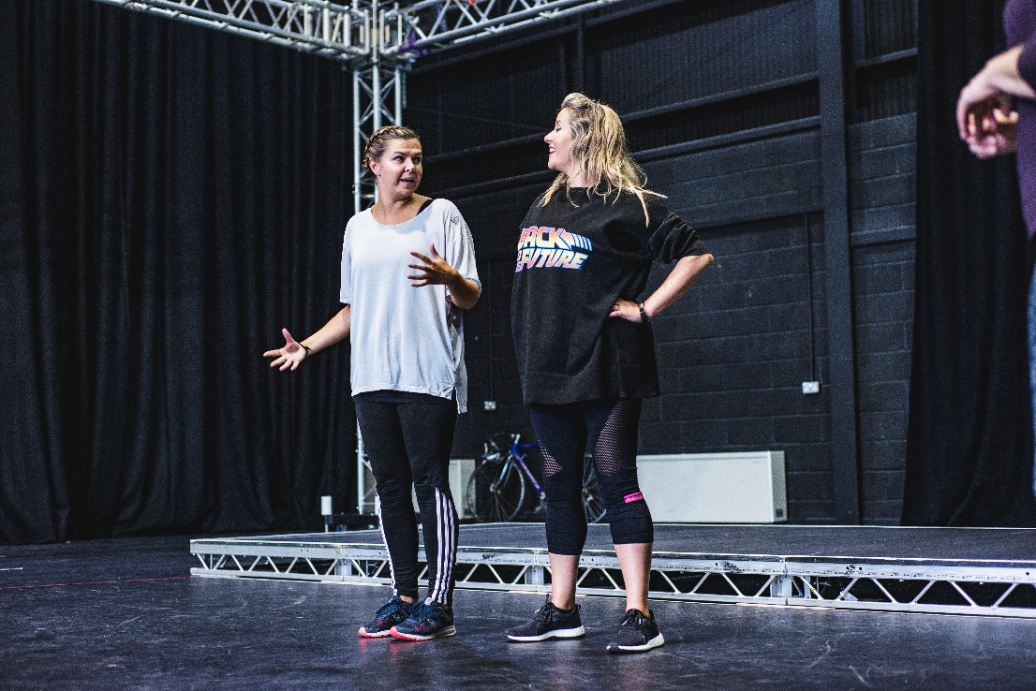
- Ti’n ca’l rhyw _________, ti’n…dwmbo.
Llun: Kirsten McTernan
Siaradwch
- Yn y clip, roedd y nyrsys yn sôn am bwysau gwaith a bod dim digon o amser i gwblhau’r tasgau mae disgwyl iddyn nhw eu gwneud. Ydych chi wedi bod mewn sefyllfa debyg yn y gwaith, neu wedi gweld pobl eraill mewn sefyllfa fel hyn? Sut o’ch chi/o’n nhw’n delio â’r sefyllfa?

Trafod y Gwasanaeth Iechyd
Edrychwch ar y ffeithlun isod sydd wedi’i seilio ar ymatebion i gwestiynau am y Gwasanaeth Iechyd Gwladol a gofal cymdeithasol yn Arolwg Cenedlaethol Cymru. Ceisiwch osod y canrannau canlynol yn y bylchau iawn:
90% | 86% | 69% | 52% | 42% | 7%

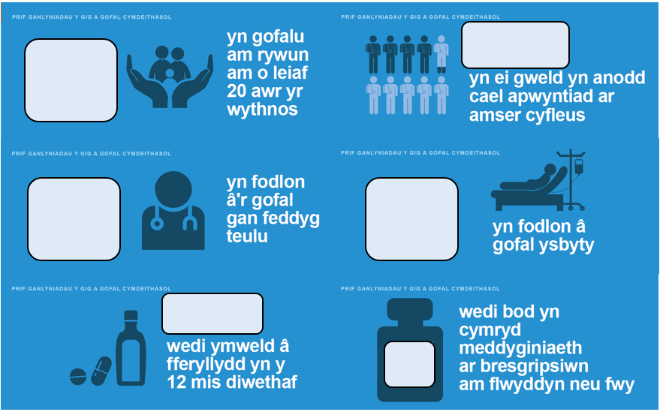
Ffeithlun: Arolwg Cenedlaethol Cymru 2017-18 – Y GIG a Gofal Cymdeithasol. Ffynhonnell: Llywodraeth Cymru
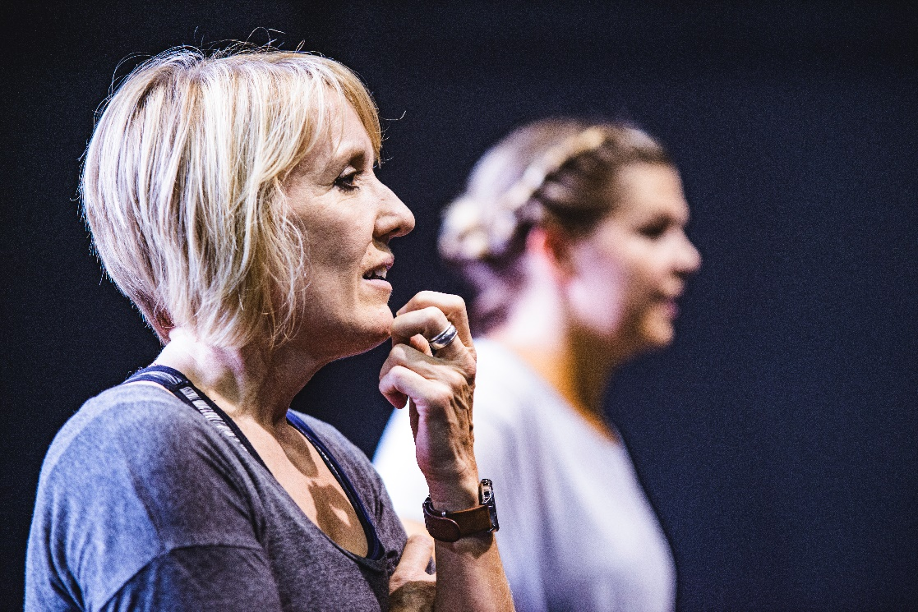
Llun: Kirsten McTernan

Siaradwch
- Edrychwch ar y llun isod – ydych chi’n meddwl ei fod yn dweud cyfrolau am y Gwasanaeth Iechyd Gwladol?
- Beth ydy’r heriau mwyaf i’r Gwasanaeth Iechyd heddiw?
- Beth yw’ch profiad personol o’r Gwasanaeth Iechyd?

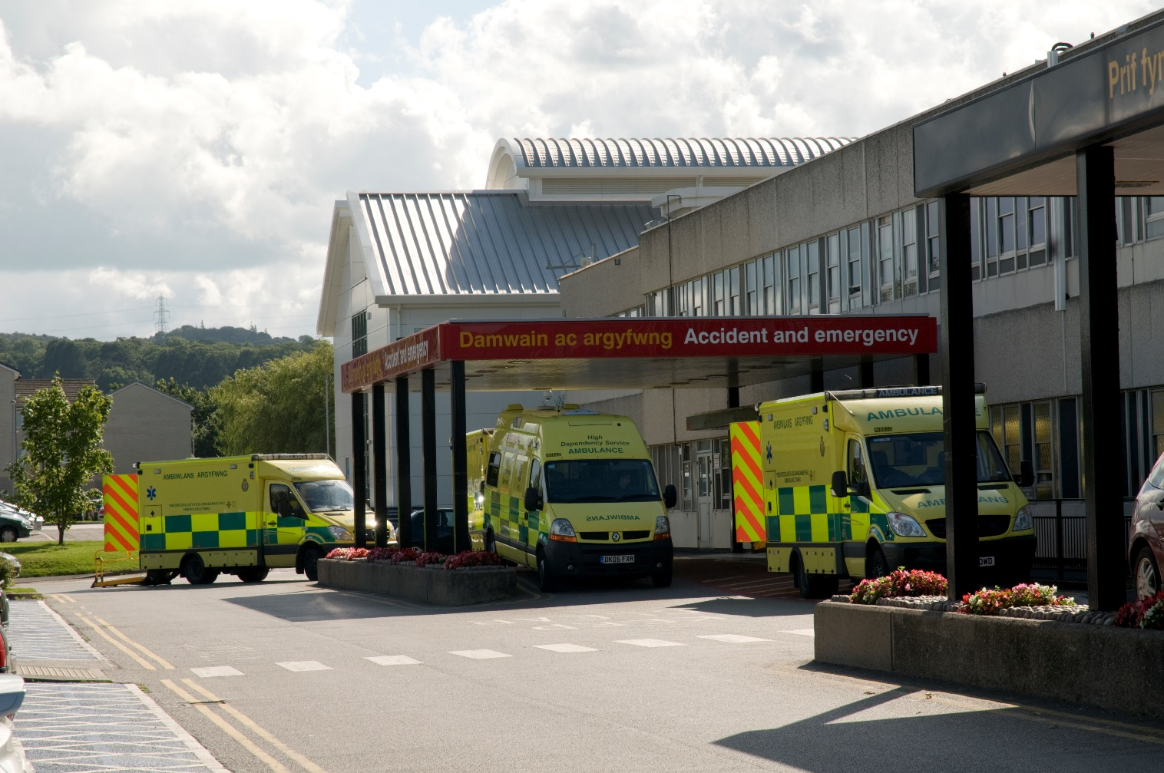
Llun: Keith Morris

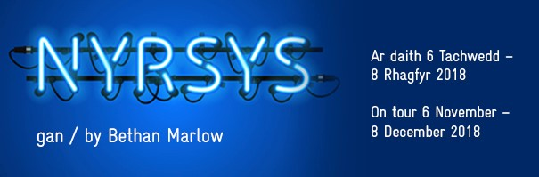
Manylion y daith
Pontio  (Bangor) | 6 - 7 Tachwedd  6 Tachwedd (Rhagddangosiad)  7 Tachwedd (Noson y wasg a gwesteion) | 18:30 Ystafell PL2  Sgwrs ar gyfer Dysgwyr gyda Bethan Glyn
Theatr y Lyric  (Caerfyrddin) | 9 – 10 Tachwedd
Canolfan y Celfyddydau Aberystwyth | 13 – 14 Tachwedd
Coleg Brenhinol Cerdd a Drama Cymru (Caerdydd) | 16 – 17 Tachwedd  (1 perfformiad wedi ei ddehongli gydag Iaith Arwyddion Prydain) | 19:00 Ystafell Gyfarfod  Sgwrs Dysgwyr gyda Helen Prosser
Theatr Clwyd  (Yr Wyddgrug) | 20 – 21 Tachwedd  (1 perfformiad wedi ei ddehongli gydag Iaith Arwyddion Prydain) | 18:30 Ystafell Haydn Rees  Sgwrs Dysgwyr gydag Eirian Conlon
Hafren  (Y Drenewydd) | 23 Tachwedd
Theatr Bwrdeistref Y Fenni | 27 Tachwedd | 18:30 Siambr y Cyngor  Sgwrs Dysgwyr gyda Geraint Wilson-Price
Canolfan Celfyddydau Taliesin (Abertawe) | 1 Rhagfyr
Mwldan (Aberteifi) | 4 Rhagfyr | 19:00 Cyntedd  Sgwrs Dysgwyr gyda Philippa Gibson
Galeri (Caernarfon) | 7 – 8 Rhagfyr

